Les réseaux informatiques
Fonctionnement, types et enjeux modernes
Claude Tony Missango
15 avril 2026
Cours : Outils Informatiques

Table des matières
I. Introduction 2
Définition des réseaux informatiques 2
Les types de réseaux 2
1. Le réseau local (LAN) 2
2. Le réseau étendu (WAN) 2
3. Le réseau métropolitain 2
Les composants d’un réseau informatique 2
1. Le routeur 2
2. Le switch 2
3. L’adresse IP 2
Les enjeux des réseaux informatiques 4
II. Revue de Littérature 4
III. Méthodologie / Analyse 6
Sécurité des réseaux informatique 8
Outils de protection 8
Les réseaux informatiques dans la vie quotidienne 9
IV. Conclusion 9
V. Bibliographie 10

Introduction

Définition des réseaux informatiques
Un réseau informatique est un ensemble d’équipements connectés entre eux afin d’échanger des informations. Ces équipements peuvent être des ordinateurs, des serveurs ou encore des périphériques.

Les réseaux permettent le partage de ressources, la communication et l’accès à des services en ligne. Ils sont essentiels dans les entreprises, les écoles et même à domicile.

Les types de réseaux

Le réseau local (LAN)
Le réseau local (LAN) permet de connecter des appareils sur une petite zone géographique comme une maison, une école ou une entreprise.

Le réseau étendu (WAN)
Le réseau étendu (WAN) couvre de grandes distances. Internet est le plus grand exemple de réseau WAN.

Le réseau métropolitain
Le réseau MAN relie plusieurs réseaux locaux dans une ville ou une zone urbaine.

Les composants d’un réseau informatique

Le routeur
Le routeur est un équipement qui permet de connecter plusieurs réseaux entre eux. Il dirige les données vers leur destination en utilisant des adresses IP

Le switch
Le switch permet de connecter plusieurs appareils dans un même réseau local. Il facilite la communication interne entre les équipements.

L’adresse IP
L’adresse IP est un identifiant unique attribué à chaque appareil connecté à un réseau. Elle permet de localiser et d’identifier les appareils.
Tableau 1:Types de réseaux informatiques
Type de réseau | Portée | Exemple
LAN | Petite | Maison
MAN | Moyenne | Ville
WAN | Grande | Internet
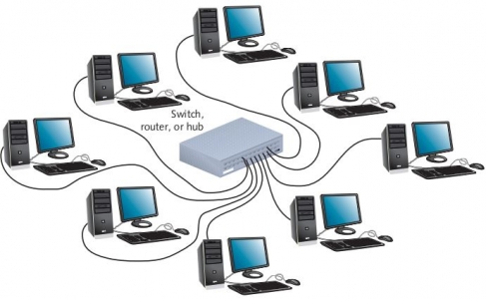
Figure 1: Schéma d'un réseau informatique

Les enjeux des réseaux informatiques
Les réseaux informatiques jouent un rôle essentiel dans la société moderne. Ils permettent la communication rapide entre les utilisateurs, le partage de ressources et l’accès à l’information à l’échelle mondiale.

Cependant, ils présentent également plusieurs enjeux importants. Tout d’abord, la sécurité est un problème majeur. Les réseaux peuvent être vulnérables aux cyberattaques, comme le piratage ou les virus informatiques.

Ensuite, la gestion des données est un enjeu crucial. Avec l’augmentation du volume de données échangées, il est important de garantir leur stockage, leur protection et leur confidentialité.

Enfin, les réseaux doivent être performants et fiables. Une panne de réseau peut entraîner des pertes importantes pour les entreprises et perturber les activités quotidiennes.

Revue de Littérature
Cette section présente l’évolution des réseaux informatiques ainsi que leur importance dans le monde moderne
1. Évolution des réseaux
• Internet dans les années 90
• évolution → réseaux modernes

2. Importance aujourd’hui
• entreprises
• réseaux sociaux
• cloud

3. Technologies modernes
• fibre optique
• 5G
• cloud computing


Figure 2: Évolution des réseaux informatiques

Méthodologie / Analyse
1. Comment fonctionne un réseau
• envoi de données
• paquets
• routeurs

2. Exemple concret

Exemple :
• Wifi maison
• entreprise

3. Analyse des performances
• vitesse
• latence
• stabilité
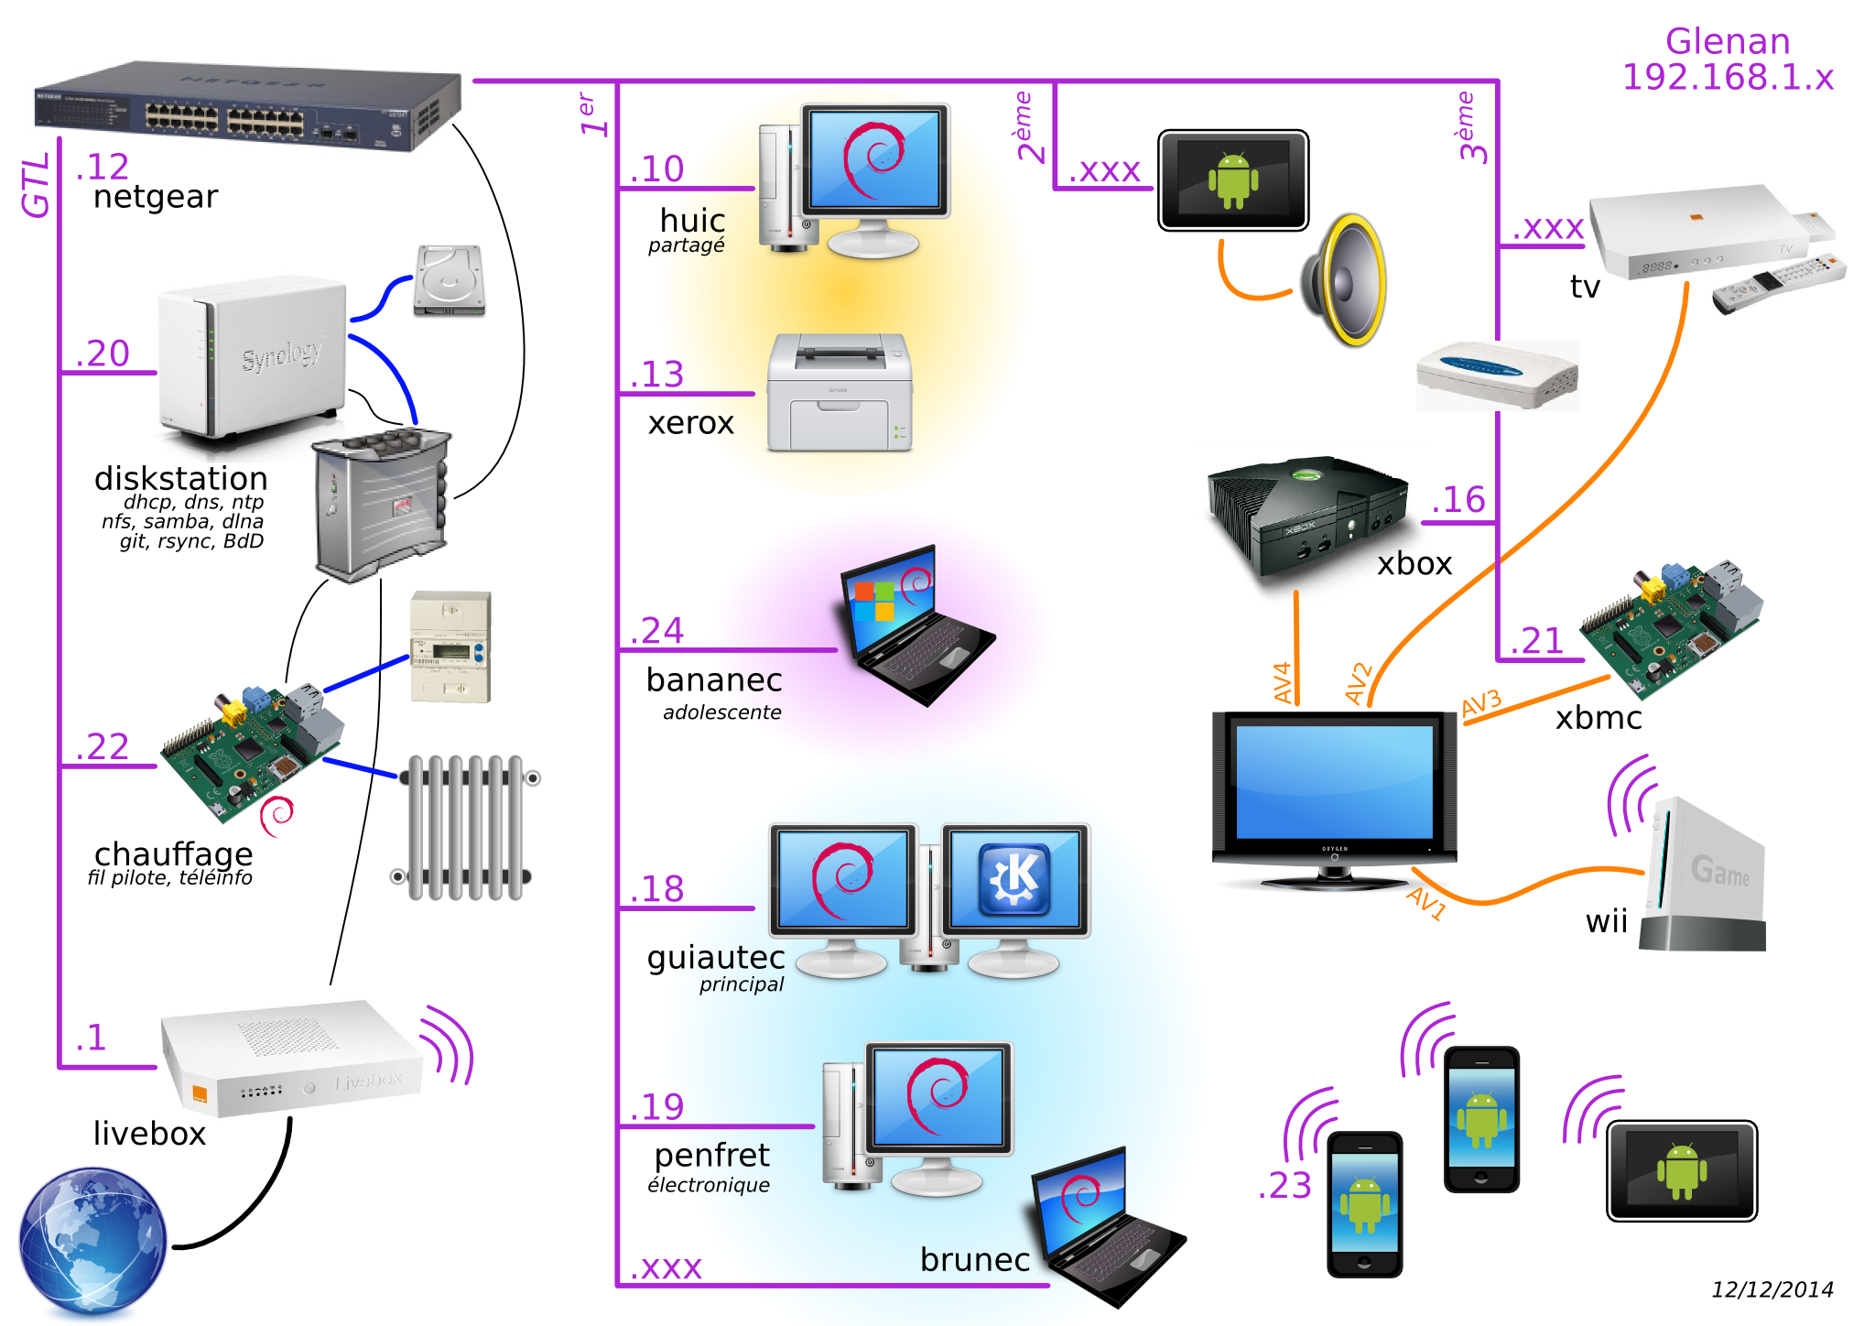

Figure 3:Exemple de réseau domestique

Tableau 2: Comparaison des performances réseau
Critère | Réseau rapide | Réseau lent
Latence | Faible | Élevée
Vitesse | Haute | Faible
Stabilité | Bonne | Mauvaise

Sécurité des réseaux informatique
Les réseaux informatiques offrent de nombreux avantages, mais ils exposent également les utilisateurs et les organisations à plusieurs risques. La sécurité des réseaux est donc devenue un enjeu central dans le monde numérique actuel. Lorsqu’un réseau n’est pas correctement protégé, il peut être victime d’intrusions, de vols de données ou de perturbations de service.

Parmi les menaces les plus connues, on retrouve les virus, les logiciels malveillants, l’hameçonnage et les attaques par déni de service. Ces attaques peuvent toucher aussi bien les particuliers que les entreprises. Dans un environnement professionnel, une faille de sécurité peut entraîner des pertes financières importantes, une atteinte à la réputation et une interruption des activités.

Pour limiter ces risques, plusieurs solutions sont utilisées. Le pare-feu permet de filtrer les connexions et de bloquer certains accès non autorisés. Les antivirus servent à détecter et supprimer les programmes malveillants. Les mots de passe forts, l’authentification à deux facteurs et les mises à jour régulières sont aussi des pratiques essentielles pour protéger un réseau.

La sensibilisation des utilisateurs joue également un rôle important. Même avec de bons outils techniques, un utilisateur peu vigilant peut ouvrir la porte à une attaque en cliquant sur un lien frauduleux ou en partageant des informations sensibles. La sécurité des réseaux repose donc à la fois sur la technologie et sur le comportement humain.

Outils de protection
Les principaux outils de protection d’un réseau sont le pare-feu, l’antivirus, le chiffrement des données et les systèmes de détection d’intrusion. Le pare-feu contrôle les échanges entre un appareil et le réseau. Le chiffrement protège les informations en les rendant illisibles pour toute personne non autorisée. Les systèmes de détection d’intrusion permettent quant à eux d’identifier des comportements suspects sur le réseau.

Les réseaux informatiques dans la vie quotidienne
Les réseaux informatiques sont présents dans presque toutes les activités de la vie quotidienne. À la maison, ils permettent la connexion des ordinateurs, des téléphones, des télévisions intelligentes, des consoles de jeu et des objets connectés. Grâce au réseau domestique, plusieurs appareils peuvent partager la même connexion Internet et accéder aux mêmes ressources.

Dans les établissements scolaires, les réseaux facilitent le travail collaboratif, l’accès aux plateformes pédagogiques et le partage de documents. Les étudiants et les enseignants utilisent des services en ligne qui reposent sur des réseaux performants et stables. Sans ces réseaux, l’enseignement numérique et la communication à distance seraient beaucoup plus difficiles.

Dans les entreprises, les réseaux sont indispensables pour relier les employés, les serveurs, les imprimantes et les bases de données. Ils permettent aussi la visioconférence, le télétravail et l’échange rapide d’informations entre différents services. Un réseau fiable améliore donc l’efficacité et la productivité.

Les réseaux jouent également un rôle majeur dans les services publics, les banques, les hôpitaux et les transports. Par exemple, les systèmes de paiement électronique, les dossiers médicaux numériques et les systèmes de réservation en ligne reposent sur des infrastructures réseau solides. Cela montre que les réseaux informatiques ne sont pas seulement des outils techniques, mais des éléments fondamentaux du fonctionnement de la société moderne.
Tableau 3:Outils de sécurité réseau
Outil | Rôle
Pare-feu | Filtrer les connexions
Antivirus | Détecter les menaces
Chiffrement | Protéger des données
Authentification à 2 facteurs | Renforcer l’accès

Conclusion
En conclusion, les réseaux informatiques sont indispensables dans notre quotidien. Ils facilitent les échanges et permettent le fonctionnement de nombreux services.

Malgré leurs avantages, ils posent également des défis importants, notamment en matière de sécurité et de gestion des données. Il est donc essentiel de bien comprendre leur fonctionnement afin de mieux les utiliser et les sécuriser.

Bibliographie
https://www.cisco.com
https://www.ibm.com
https://www.cloudflare.com
https://www.coursera.org
https://fr.wikipedia.org/wiki/Réseau_informatique

